百姓才艺网第21期新媒体采编人员培训学习通知

一、时间：2021年1月4日下午1点—3点
二、地点:辽宁鞍山市盛文北方新生活图书城2楼(市府转盘，原公安局楼)
(地下停车2小时免费，超过2小时半价）
三、学习目的:
百姓才艺网为提高新媒体采编人员业务水平，挖掘和培训采编人才，加强各部门、城市之间的业务合作，发挥团队运作精神、适应新时期工作需要，每个月都将举办此培训工作。
四、免费听课（主要服务鞍山地区）
欢迎愿意学习新媒体采编、广告、录制工作的朋友。机会难得，只限20人，现代
互联网营销策略。
五、主讲人嘉宾
百姓才艺网创始人、总编辑邵华
六、培训内容:
1.百姓才艺网～官网频道功能介绍
2.网络广告业务洽谈及客户需求
3.主编、采编、见习采编人员标准
4.百艺联盟网www.baiyi163.com功能及广告拓展业务
5.刊物及活动广告业务如何洽谈
6.分站/频道开发建设
7.培训基地教育工作与深度发展
8.如何成为大家愿意接触的新媒体人
9.成功要从读书开始
七、诚邀事业伙伴：
大学生创业基地、专兼职新媒体采编人员。要求有互联网经验、文化艺术、市场营销、新闻媒体人员合作加盟，共同打造中国第一大艺术人才网站，为中国百姓文化事业贡献力量。甘棠遗爱、服务社会。
八、百姓才艺网线下活动策划分析
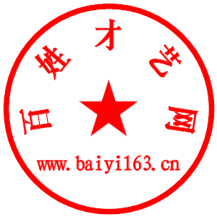
服务电话：0412—2526163/2569163

百姓才艺编委会

2021,1,2

